Kontakt
Julia Conrad
Marketing Communications
Coperion GmbH
Theodorstraße 10
70469 Stuttgart/Deutschland

Telefon +49 (0)711 897 22 27
Telefax +49 (0)711 897 39 74
Julia.conrad@coperion.com
www.coperion.com

Pressemitteilung

Gemeinsam stark: Coperion, Coperion K-Tron und Gabler Engineering auf der Interpack 2023
Geballte Kompetenz für die Prozessindustrie – Smarte Lösungen für die Herstellung von Fleischersatzprodukten und Süßwaren
Stuttgart, März 2023 – Auf der diesjährigen Interpack (4. – 10. Mai 2023, Düsseldorf) präsentieren Coperion, Coperion K-Tron und Gabler Engineering gemeinsam ihre effizienten Prozesslösungen für die Herstellung von Lebensmitteln. Neu mit am Stand 4D25 in Halle 4 ist auf der diesjährigen Interpack Gabler Engineering. Mit der Übernahme und Integration von Gabler hat Coperion 2022 sein Portfolio für die Lebensmittelherstellung erweitert. Gabler Engineering steht seit über 115 Jahren für die perfekte Verbindung von Erfahrung und Innovation und bietet Maschinen und Anlagen für die Entwicklung, Konstruktion und Herstellung komplexer, maßgeschneiderter Verarbeitungssysteme für die Süßwaren- und Pharmaindustrie. Das Unternehmen bietet innovative Technik und hochflexible Maschinen, wie Extruder, Formanlagen, Dragiermaschinen oder Sprühkabinen. Am Stand 4D25 zeigt Gabler den Extruder KM-40 für die Herstellung viskoser Massen, z.B. für die Kaugummi- oder Kaubonbon-Herstellung.
Darüber hinaus können sich Besucher über die Technologien und Prozesskompetenz für die Herstellung von Fleischersatzprodukten auf Basis von Pflanzenproteinen informieren. Mit dem Coperion ZSK Food Extruder in Hybrid-Design bietet Coperion eine Lösung für die Herstellung verschiedener Fleischersatzprodukte aus TVP und HMMA auf einer Anlage. Zusammen mit hochgenauen Coperion K-Tron Dosierern und effizienten Lösungen für das Schüttguthandling bietet Coperion nicht nur die ideale technische Basis für den Produktionsprozess, sondern unterstützt Unternehmen auch bei der Entwicklung neuer Rezepturen mit jeglichen Proteinen.

Coperion zeigt mit der Zweiwegeweiche WYK sowie der Zellenradschleuse ZRD 150 zudem Produkte für die schonende und hygienische Förderung von pulverförmigen Inhaltsstoffen. Die Zellenradschleuse ist mit der intelligenten RotorCheck 5.0 Technologie ausgestattet, einer zuverlässigen Kontaktüberwachung für mehr Sicherheit im Förderprozess. Mit dem Doppelschnecken-Differentialdosierer QT20 sowie einem Vertreter der neuen Vibrationsdosierer stellt Coperion K-Tron zwei intelligente Dosierlösungen für die hochgenaue Dosierung von Zutaten in den Prozess vor.
Extruder für die Herstellung hochviskoser Massen
Der Doppelschneckenextruder von Gabler Engineering eignet sich ideal zur Herstellung und zum Formen von Strängen aus hochviskosen Massen. Sie werden beispielsweise bei der Kaugummi-Herstellung eingesetzt. Jeder Extruder wird nach individuellen Kundenanforderung entwickelt, um den bestmöglichen Prozess und damit eine hohe Produktqualität sicherzustellen. Je nach Produkt erreichen die Gabler Extruder Durchsätze zwischen 5 und 5.000 kg/h. Die typische Leistung bei der Kaugummiproduktion beträgt mit dem KM-40 Extruder etwa 40 kg/h. Alle Verfahrensteile können manuell oder automatisch zur Reinigung geöffnet werden, was einen schnellen Produktwechsel sowie ein flexibles Schneckenhandling ermöglicht. Der Extruder entspricht dem GMP-gerechten Anlagendesign, ist mit glatten Oberflächen ausgestattet und erfüllt die Hygiene Standards der Lebensmittelindustrie. Je nach Anwendung kann der Extruder in eine komplette Linie integriert oder als Stand-alone-Maschine genutzt werden.
Bewährte Komponenten und innovative Technologie für mehr Sicherheit im Förderprozess
Auf der diesjährigen Interpack präsentiert Coperion die bewährte Zellenradschleuse ZRD 150 mit der intelligenten RotorCheck 5.0 Technologie. Damit bietet Coperion eine zuverlässige Kontaktüberwachung für Zellenradschleusen. Die Lösung meldet unerwünschte Kontakte zwischen Zellenrad und Gehäuse, um metallischen Abrieb und damit eine mögliche Kontamination des Förderprodukts zuverlässig zu verhindern. Dank der flexiblen Steuerung lässt sich das Gerät dabei an veränderte Produktionsbedingungen anpassen. Somit können die Parameter des Gerätes problemlos an unterschiedliche Produkteigenschaften oder variierende Reinigungszyklen adaptiert werden. Insbesondere Lebensmittelhersteller, die hohe Anforderungen an die Produktqualität und -sicherheit stellen, profitieren von dieser Add-on-Lösung für Coperion Zellenradschleusen.
Darüber hinaus zeigt Coperion die bewährte WYK Zweiwege-Weiche, die in vielfacher Hinsicht optimiert wurde und sich für höchste Hygiene-Ansprüche in der Lebensmittelindustrie eignet. Sie eignet sich für die Förderung von Pulvern mit hohen Hygieneanforderungen wie Milchpulver, Laktose oder Babynahrung und ist CIP-reinigungsfähig (Clean-In-Place). Ohne zusätzliche Demontage oder manuelle Reinigung ist sie nach der Nassreinigung absolut sauber und frei von Verunreinigungen und spart somit Zeit, Aufwand und Kosten. Weitere Vorteile sind das kompakte Design der Weiche und die hohe Oberflächenqualität. Alle Werkstoffe erfüllen die Lebensmittelvorschriften EU1935/2004 und sind FDA-konform.
Schonende und hochgenaue Dosierlösungen
Mit dem Vibrationsdosierer K3-HD-CL-SFS-V100 stellt Coperion K-Tron eine Lösung für die schonende gravimetrische Dosierung empfindlicher Schüttgüter vor. Die Coperion K-Tron K3 Vibrationsdosierer verfügen über eine innovative, zum Patent angemeldete Antriebstechnologie. Die neue Generation der Differentialdosierer mit Vibrationsrinne ermöglicht eine schonende Behandlung des Schüttguts, eine höhere Genauigkeit und kürzere Umrüstzeiten. Das führt wiederum zu weniger Ausschuss, kürzeren Ausfallzeiten und einer höheren Produktqualität und somit zu deutlich mehr Effizienz im Prozess. Die K3-Vibrationsdosierer sind modular aufgebaut und werden in einer Standard-Ausführung, einer einfach zu reinigenden Hygiene-Ausführung sowie in einer speziellen Pharma Version angeboten.
Für die ständig steigenden Anforderungen der Herstellungsprozesse in der Pharma-Industrie zeigt Coperion K-Tron den K3-PH-ML-D4-QT20 Doppelschnecken-Differentialdosierer in Kombination mit einem P10 Vakuumabscheider zur Nachfüllung. Dank des kompakten Designs der Differentialdosiererlinie K3-PH lassen sich bis zu sechs Dosierer leicht zu einem Cluster gruppieren. Die D4-Plattformwaage mit der hochgenauen Smart Force Transducer (SFT)-Wägetechnologie zusammen mit der neusten Steuerungsgeneration sichern eine hohe Dosiergenauigkeit. Zudem vereinfacht und beschleunigt das modulare „Quick Change“-Design Rezepturanpassung, Reinigung und Wartung.
Die Coperion K-Tron P-Serie Zentralabscheider für Vakuumsequenzierung sind für die Förderung einer breiten Palette an Schüttgütern vorgesehen und erfüllen die strengen Hygienevorschriften der Lebensmittel- und Pharma-Industrie. Sämtliche Modelle der P-Serie werden in Edelstahl gefertigt und zeichnen sich durch die steilen Auslaufskonen für sicheren Produktaustrag und Spannringverbindungen für schnelle Demontage aus.
Um umfassende Lösungen für Lebensmittelhersteller anbieten zu können, hat Coperion die Food, Health & Nutrition Division aufgebaut. Seit Oktober 2022 gehören die Unternehmen der LINXIS Group zu dieser Division. Die zur LINXIS Group gehörenden sechs branchenführende Marken - Bakon, Diosna, Shaffer, Shick Esteve, Unifiller und VMI – sind ebenfalls auf der Interpack vertreten in Halle 4, Stand C23, direkt gegenüber dem Coperion Stand. Seit Dezember 2022 ist auch Peerless Food Equipment Teil der Gruppe.

Über Coperion
Coperion (www.coperion.com) ist der weltweite Markt- und Technologieführer bei Extrusions- und Compoundiersystemen, Dosiersystemen, Schüttgutanlagen und Services. Coperion entwickelt, realisiert und betreut Anlagen sowie Maschinen und Komponenten für die Kunststoff-, Chemie-, Pharma-, Nahrungsmittel- und Mineralstoffindustrie. Coperion beschäftigt weltweit 2.500 Mitarbeitern in seinen zwei Divisionen Polymer und Strategic Markets / Aftermarket Sales and Service sowie seinen 30 Vertriebs- und Servicegesellschaften. Coperion K-Tron ist eine Marke von Coperion.



Liebe Kolleginnen und Kollegen,
Sie finden diese Pressemitteilung in deutscher und englischer und die Farbbilder in druckfähiger Qualität zum Herunterladen im Internet unter
https://www.coperion.com/de/news-media/pressemitteilungen/
.
Redaktioneller Kontakt und Belegexemplare:
Dr. Jörg Wolters, KONSENS Public Relations GmbH & Co. KG,
Im Kühlen Grund 10, D-64823 Groß-Umstadt
Tel.: +49 (0)60 78/93 63-0, Fax: +49 (0)60 78/93 63-20
E-Mail: mail@konsens.de, Internet: www.konsens.de

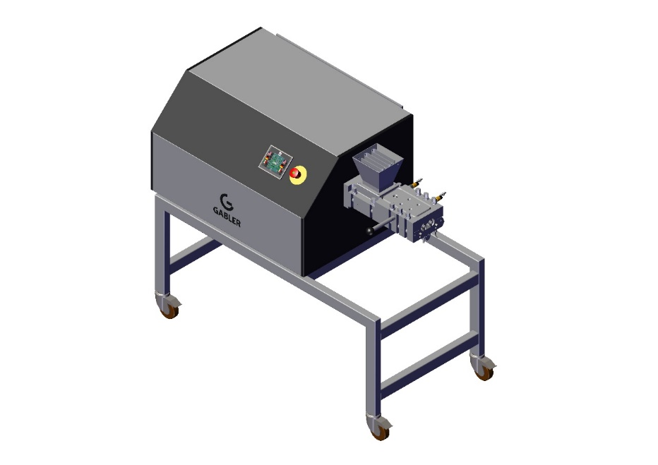
Der Extruder von Gabler Engineering eignet sich ideal für die Herstellung hochviskoser Massen, wie sie beispielsweise bei der Herstellung von Kaugummi verwendet werden.
Foto: Gabler Engineering, Malsch/Deutschland

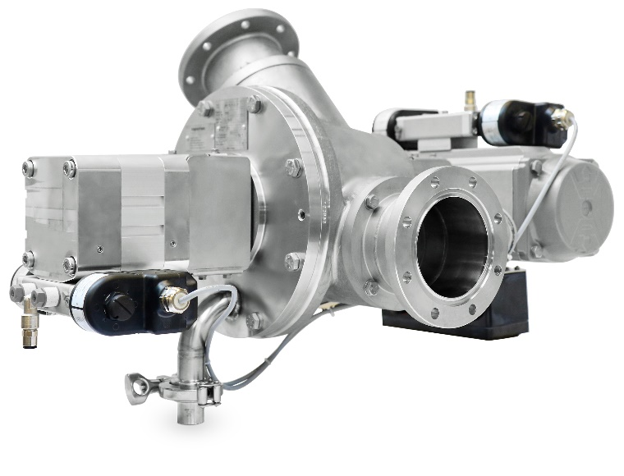
Die bewährte WYK Zweiwege-Weiche von Coperion eignet sich für höchste Hygiene-Ansprüche in der Lebensmittelindustrie.
Foto: Coperion, Weingarten/Deutschland

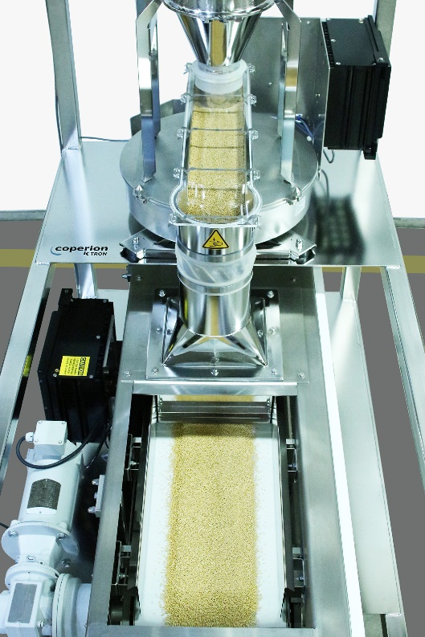

Die neueste Generation der Differentialdosierer mit Vibrationsrinne von Coperion K-Tron ermöglicht eine schonende Behandlung des Schüttguts, eine höhere Genauigkeit und kürzere Umrüstzeiten.
Foto: Coperion K-Tron, Niederlenz/Schweiz

